**Java进阶**

**第一单元 枚举**

1. **本单元教学目标**
2. **知识目标**
3. 理解枚举的概念
4. 理解枚举的特点
5. 掌握枚举的语法实现
6. **能力目标**
7. 会使用枚举实现常量的定义
8. 会使用枚举实现接口
9. 会使用枚举实现抽象类
10. 能够在switch结构中使用枚举
11. **课时分配**
12. **第一课时：Java基础重点知识回顾**
13. **知识目标**

* 复习面向对象的概念
* 复习雷和对象的概念
* 复习面向对象的四大特征

1. **第二课时：什么是枚举**
2. **知识目标**

* 复习拆箱与装箱的概念
* 复习异常的概念
* 理解枚举的概念

1. **第三课时：如何使用枚举**
2. **知识目标**

* 理解Java基本语法格式。
* 理解Enum类的作用
* 理解枚举中的成员

1. **能力目标**

* 能够正确定义枚举
* 能够在程序中实现调用枚举
* 掌握枚举中成员的使用方法。

1. **第四课时：枚举的应用**
2. **知识目标**

* 掌握枚举在不能场合的使用方法

1. **能力目标**

* 能够在switch结构中使用枚举
* 能够处理实现接口的枚举
* 能够处理包含抽象方法的枚举

1. **本单元概念图**

**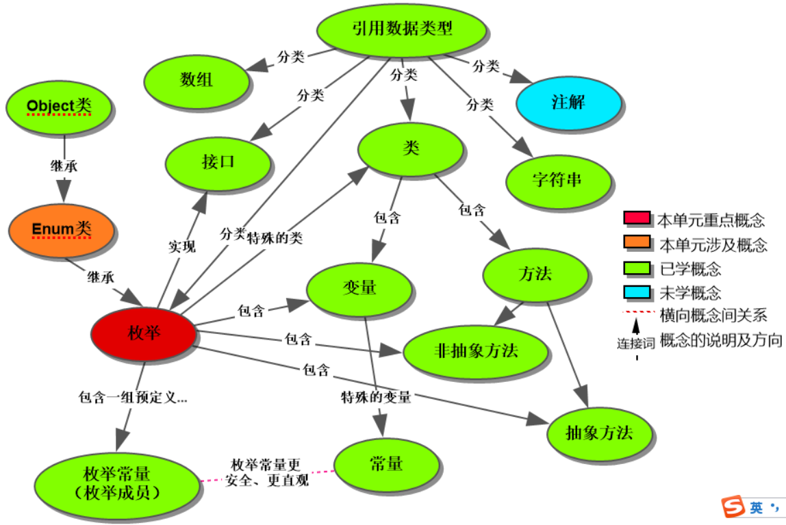**

1. **教学过程脚本设计—第一课时**
2. **脚本设计思路**

**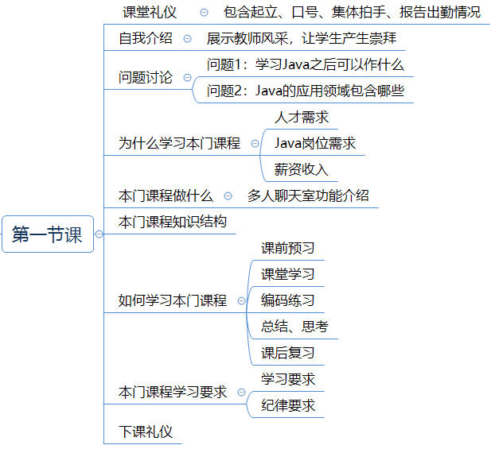**

1. **脚本切片设计思路**

|  |  |  |  |  |
| --- | --- | --- | --- | --- |
| 序号 | 内容 | 目标 | 设计亮点 | 时间 |
| 1 | 课堂礼仪 | 师生互相问好，调整状态，集中精力 | 学院口号，强化学生信念 | <1min |
| 2 | 自我介绍 | 展示讲师自身特点，让学生产生“崇拜” | 讲解工作经历、教学经历 | 3min |
| 3 | 为什么学习本门课程 | 从招聘、企业需求讲解课程的重要性 | 图示列举软件开发、人才需求 | 5min |
| 4 | 课程的意义价值1 | 1、从技术角度讲解可以用Java作什么  2、从应用角度阐述，Java应用的领域，行业 | 知识模块讲解，了解整体内容  概念图讲解，从宏观上对本门课有所认识 | 5min+5min |
| 5 | 课程内容 | 讲解不同阶段，Java学习的内容 |  | 5min |
| 6 | 学习方法 | 列举学习方法及标准要求 | 强调“三习“ | 3min |
| 7 | 课程要求 | 制定班级学习及纪律规范 | 学习期间的纪律 | 2min |
| 8 | 下课礼仪 | 课堂结束，师生互谢，结束愉快课堂 | 精神面貌，互相致谢 | 1min |

1. **脚本切片一：课堂礼仪**

|  |  |  |
| --- | --- | --- |
| **课堂模块** | **教学内容** | **教学标准** |
| **课堂礼仪** | 上课铃响后，  班长喊起立—学生问好—班级口号—鼓掌—整理着装—欢迎教师上课 | 1、上课前，提前30秒面带自信笑容走进教室，观察、问候学生们(等待上课)  2、上课铃声响起！  3、老师检查学生工装，整理工装速度及姿势  IMG_256 IMG_256 |
| **讲师：**上课  **班长:** 起立  **班长:** 我们班级的口号是  **全班:** 。。。。。  **班长:** 开始  **全班:** 拍手操  **班长:** 整理工装  **讲师:** 大家请座 |  |

1. **脚本切片二：自我介绍**

|  |  |  |
| --- | --- | --- |
| **课堂模块** | **教学内容/台词** | **教学标准** |
| 自我介绍 | **讲师自我介绍** | 1. 吸引学员注意力，让学员对讲师有基本的了解和信任 2. 建立师生情感上的联接 3. 明确讲师与课程的关系是专业的、权威的，从而让学生对课程有期待和兴奋 |
| **讲师：**  根据自身教育、工作经历完成自我介绍 | 1. 展示PPT个人基本信息：姓名、工作经历、课程关系 |

1. **脚本切片三：为什么学习本门课程**

|  |  |  |
| --- | --- | --- |
| **课堂模块** | **教学内容/台词** | **教学标准** |
| **为什么学习本门课程** | **1.抛问题** |  |
| 讲师：在上个月大家已经学习了Java基础，你认为重要的知识有那些？  学生：接口、面向对象、多态、数组  讲师：这些内容都很重要，如果使用Java语言进行开发就必须要掌握这些基础的知识。  讲师: 万丈高楼平地起，只有理解并掌握这些基础知识，才能为后续深入学习奠定坚实的基础。  讲师：如果要掌握这些基础知识，有什么好的学习技巧吗？  学生：小组讨论 | 1. 设疑逐步引导 2. 学生小组讨论 |
| **2.为什么学习Java进阶** |  |
| 讲师：学习基础知识的目标就是为了更深入高级知识作准备。  讲师：Java是目前软件开发语言中使用最广的一种开发语言。  讲师：基于Java语言开发的应用程序非常的广泛，例如网站开发、移动开发、游戏开发等。  讲师：包括大数据、云计算等新兴技术，其底层也是基于Java语言来实现的。  讲师：从应用领域、涉及的行业也非常的广泛。  讲师: 目前大型企业在企业应用层面，更多的选择使用Java开发的应用程序。  讲师：行业涉及金融业、通信行业、互联网商务，以及对安全性要求较高的企业。 |  |
| **3.从招聘、企业需求强调课程的重要性** |  |
| 讲师：随着信息产业的迅猛发展，行业人才需求量也在逐年扩大。  讲师：据国内权威数据统计，未来五年，我国信息化人才总需求量高达1500万—2000万人。  讲师：以软件开发为例，我国软件人才需求以每年递增20%的速度增长，每年新增需求近百万。  讲师：在所有软件开发人才的需求中，对Java工程师的需求达到全部需求量的60%以上。  讲师：Java程序员的薪资收入相对较高，根据招聘网站的统计，一年经验的Java程序员平均月薪在13K。  讲师：两至三年经验的Java程序员则可以达到月薪30K以上。  讲师：高收入已经成Java程序员的代名词。  讲师：最后，目前新技术的推出，其底层多数也是基于Java语言实现，例如大数据、云计算。  讲师：风靡一时的Android开发，就是基于Java语言实现的。  讲师:综上所述Java语言已经渗入到生活的方方面面，因此Java会始终引领软件开发的潮头，成为行业翘楚。 | 1. 展示PPT 2. 动作表情 |

1. **脚本切片六：案例展示**

|  |  |  |
| --- | --- | --- |
| **课堂模块** | **教学内容/台词** | **教学标准** |
| **本门课程的价值意义** | **一．知识目标** | 图示法 |
| **讲师:** 俗话说“学无止境”，只有不断地在求知的路上前行，才能在更高的山峰一览众山小。  讲师：因此，在上个月Java基础学习的基础上，本月将进一步深入研究Java语言的应用。  讲师：本月课程分三部分讲解  **讲师：**   1. Java深入研究 2. Java多线程应用 3. 基于Java技术实现的网络通信 | 1. 讲述本门课程的内容划分 |
| **2．贯穿案例** |  |
| 讲师:通过三个阶段的知识学习，在本月课程结束后，大家将完成开心聊天室的项目案例。  讲师:开心聊天室也是本门课程的贯穿案例。  **讲师:开心聊天室的功能划分包括**   1. 用户登陆 2. 用户注册 3. 聊天模块：群聊、单聊、私聊 ，退出聊天 4. 聊天记录：查看、删除 5. 退出系统   讲师：以上就是本门课程的贯穿案例。 | 1. 演示案例 |
| **3、本门课概念图讲解** |  |
| 讲师：在Java进阶课程中，同学们学习到的知识点通过概念图的形式给大家展现。  讲师：从概念图中可以看到Java进阶的很多知识都是建立在Java基础之上。  讲师：例如大家将深入学习类是如何进行加载的。  讲师：了解类的加载方式，以及最终掌握使用反射来获取的类的信息  讲师：程序运行是建立在进程上的，每个进程又可以包含一个或者多个线程。  讲师：线程的学习也是本门课程的一个重点。  讲师：上个月中使用数组来存储数据，在本门课程中将学习如何使用集合容器来存储数据。  讲师：通过对Java集合框架及相关类和接口的学习，掌握集合的操作处理方法。  讲师：：数据的传输是一种输入输出操作，通过对JavaIO的学习，掌握如何实现本地化的数据输入输出。  讲师：通过学习套接字和网络通信协议，掌握如何实现网络间的通信、并实现网络间的数据输入和输出。  讲师：学习多态时，对象的数据类型会经常进行转换，容易产生类型转换的异常。  讲师：通过泛型的学习，可以解决类型转换异常的问题。  讲师：以上内容都是本课程的重点内容。  讲师：在学习时，既要理解知识点的概念，还要能和前面的知识联系起来，这样才能形成完整的知识体系结构。 | 1. 讲解概念总图。 2. 引导学生通过概念总图将本门课程与Java基础课程结合起来。 |

1. **脚本切片七： 课程特点**

|  |  |  |
| --- | --- | --- |
| **课堂模块** | **教学内容/台词** | **教学标准** |
| **课程特点** | 1**.课程特点** |  |
| **讲师：**本门课程特点  **讲师: 一:**88堂正课讲解，深入浅出学习重点知识。总时长66小时，知识精讲、循序渐进、概念准确、结构一清二楚  **讲师: 二:**40堂课讲练结合进行教学实践。课堂案例先思路分析、后动手实践，保证条理清楚、通俗易懂  **讲师：三：** 20单元配套练习手册，有效保障教学效果。配套资源，复习和巩固所学知识，从速度、思路、高质不断提升教学  **讲师：四：**班级、QQ群线上线下答疑辅导。全班在线解答，共同学习、高效学习、让学习简简单单  **讲师：五：**作业点评，讲师,学员进行有效沟通  共性问题集中讲解、建立解决方案库、提升排错及解决问题能力  **讲师：第六：**灵活的教学方法，专门的思路训练保证知识举一反三。思维导图梳理知识结构、流程图分析业务逻辑。刻意训练养成思维习惯 | 1. 展示PPT |

1. **脚本切片八：学习方法**

|  |  |  |
| --- | --- | --- |
| **课堂模块** | **教学内容/台词** | **教学标准** |
| **学习方法** | **1.学习方法** | 阐释式讲解 |
| **讲师：** 一个有效的学习方法可以达到事半功倍的学习效果  **讲师：** 大家各自有什么好的方法吗？  **学生:**  **讲师：学习本门课程，要求大家能够做到“三习”**  **讲师: 一：课前预习**  **讲师:**预习既是一种科学的学习方法,也是一种良好的学习习惯。  **讲师:**通过预习，对即将要学习的新课能够做到心中有数。  **讲师:**带着问题来听课，可以集中注意力听，提高听课效率。 | 1. 课堂提问与学生产生互动 |
| **讲师: 二: 课堂学习**  **讲师:**课堂学习中，除了听老师的讲解，独立完成编码练习以外。  **讲师:**同学们还要积极参予小组互动讨论中，多问几个为什么，变被动学习为主动学习。  **讲师: 三: 课后复习**  讲师：人类大脑对新事物遗忘的规律。最初遗忘较快，以后逐渐缓慢。  讲师：所以在课后，要对所学知识进行复习，在巩固旧知识过程中不断地深入理解，才能牢固掌握。 |  |

1. **脚本切片九：课程要求**

|  |  |  |
| --- | --- | --- |
| **课堂模块** | **教学内容/台词** | **教学标准** |
| **课程要求** | **1.学习要求** | 展示PPT |
| **讲师：**同学们，咱们班级的版规是什么？  **学生：**讨论各抒己见  **讲师：**无规矩不成方圆，本月度学习方面对大家有以下要求:  **讲师: 三动一勿： 动手 ，动脑，动嘴 勿懒惰**  讲师：好记性不如烂笔头，只有亲自动手编写、动脑思考，才能确保理解和掌握。  **讲师: 二高助力： 高效听课 ，高效学习**  讲师：要想学习好，高效听课是关键。通过预习，带着问题有针对性听课。  讲师：合理利用课堂45分钟，胜过课下反复补习  **讲师: 诚效显助：诚信考试，有效沟通**  讲师：考试是学习检测的重要手段，诚信考试必不可少，考试中诚信做人、尊重知识。遇到问题多沟通及时汇总不让问题留于明天。  **讲师: 反馈及时: 作业完成，总结汇总**  讲师：作业的完成是学习过程中重要的一环，是大家独立运用知识解决问题、加深对知识理解与记忆及时检测懂、没懂，会不会用的重要环节。及时汇总问题线上、线下第一时间解决，不让困惑留到明天 | 1. 提问互动 2. 宣读学习要求时声音高于授课声音。 |
| **2.纪律要求** |  |
| **讲师:**纪律是学习的第一条件，好的纪律可以营造良好的学习环境，本月纪律要求是:  **讲师： 出勤保障：无旷课，无迟到，无请假**  **讲师： 作息规律：学娱结合，遵守规范**  好的班规是服务班级惠及个人的  **讲师： 团结协队：班级为家 ，互助互利**  讲师：团队的力量永远是最大的，所以不要一味的单打独斗，在合作中取长补短，更快的提升自己。  **讲师:** 知识简简单单、学习快快乐乐，现在每一天的付出，都将在未来得到丰厚的回报。  讲师：铸就梦想，实现精彩人生。 | 宣读纪律要求时声音高于授课声音 |

1. **脚本切片十：下课礼仪**

|  |  |  |
| --- | --- | --- |
| **课堂模块** | **教学内容/台词** | **教学标准** |
| **下课礼仪** | 下课铃响后  讲师: 同学们，下课。  班长：起立  全体学生:老师再见。  讲师:同学们再见。 | 1. 班长喊“起立”时应目视老师，全班同学减“老师再见!”时声音宏亮、整齐.[全体立正，目视老师] 2. 动作表情: 应目视老师 3. 全体立正，目视老师 4. 当铃声响起，讲师面带微笑，面对学生发布下课指令，声音高于授课声音。老师检查学生起立的整齐度和速度，凌乱需要重新做。 5. 微笑标准:面容和祥，嘴角微微上翘，露出上齿的八/六颗牙齿,注意要保持牙齿的干净以表示尊重. |

1. **教学过程脚本设计——第二课时**
2. **脚本设计思路**

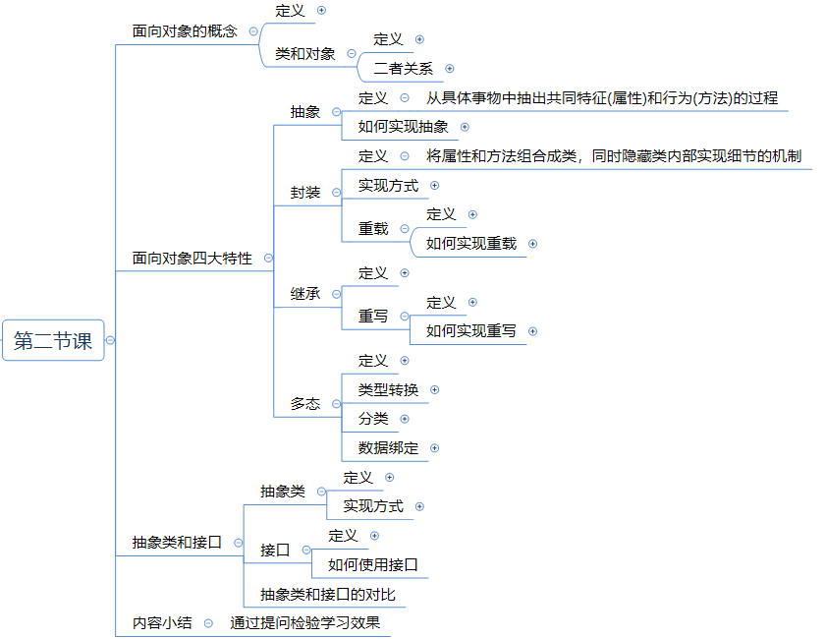

1. **脚本切片设计思路**

|  |  |  |  |  |
| --- | --- | --- | --- | --- |
| **序号** | **内容** | **目标** | **设计亮点** | **时间** |
| 1 | Java基础概念图 | 1、整体回顾Java基础的知识体系结构 |  |  |
| 2 | 回顾面向对象 | 1. 回顾面向对象的概念 2. 复习对象的概念 3. 面向对象的四大特征 |  | 3min |
| 3 | 回顾抽象和类 | 1. 理解抽象的概念 2. 理解类的概念 3. 理解类和对象的关系 |  | 2min+3min |
| 4 | 回顾封装和访问修饰符 | 1. 理解封装的概念 2. 掌握访问修饰符权限的划分 |  | 5min |
| 5 | 回顾重载 | 1. 重载的概念 2. 重载的实现 |  | 1min |
| 6 | 回顾继承 | 1. 理解继承的概念 2. 掌握Java中继承的分类 |  | 3min |
| 7 | 回顾super、this关键字 | 1. 理解super关键字 2. 理解this关键字 |  | 2min |
| 8 | 回顾重写的概念 | 1. 理解重写的概念 2. 能够区分重写和重载的不同 |  | 2min |
| 9 | 回顾多态 | 1. 理解多态的概念 2. 掌握多态分类 3. 掌握类型转换的方法 |  | 3min+  1min |
| 10 | 回顾数据绑定 | 1. 理解什么是数据绑定 2. 理解前期绑定与后期绑定的区别 |  | 3min |
| 11 | 回顾抽象类和接口 | 1. 抽象类和抽象方法 2. 接口 |  |  |

1. **脚本切片一：[视频切片](C:\\Users\\李巍\\AppData\\Roaming\\Microsoft\\Word\\2、回顾和作业点评3’.mp4)1**

|  |  |  |
| --- | --- | --- |
| **课堂模块** | **教学内容/台词** | **教学标准/素材** |
| **Java基础概念图300s** | 讲师：今天讲解Java进阶第一单元枚举，在讲解之前对上个月学习内容做个简单的回顾。  讲师：在上个月学习了面向对象的概念、类和对象的概念、封装、抽象、继承、多态。  讲师：还有抽象类和接口、装箱与拆箱、异常等知识点。  讲师：在专业基础时大家学习了编程语言，编程语言又包含了高级语言。  讲师：上个月学习的Java语言，属于高级语言的一种。  讲师：首先讲解了Java中环境变量、JDK、JRE和JVM虚拟机，包括了运行环境和开发工具等。  讲师：Java是用来开发软件的，软件由程序、文档和数据组成。  讲师：其中，程序由程序控制结构和语句组成。  讲师：在Java基础中，讲解顺序结构、选择结构，以及组成语句的表达式。这部分在第二和第三单元给大家介绍过。  讲师：还有一种程序控制结构，就是循环结构在第四单元讲解的内容。  讲师：软件除了程序还有文档和数据，数据包括数据的类型，以及数据存储的容器。  讲师：引用数据类型有哪几种？在第六和第七单元讲解类和对象。还有今天要着重讲解的枚举。  讲师：所以枚举属于引用数据类型的一种。  讲师：在第八和第九单元讲解了方法和变量。以及类的分类，普通类和抽象类。  讲师：在抽象类后面讲解了设计类的具体规则和规范的接口，接口也属于应用数据类型。是第十五和第十六单元的内容。  讲师：数据类型还包括基本数据类型以及数据类型转换。类型转换重点讲解了拆线和装箱、以及类库文件，包括核心包、包装类。  讲师：C语言是面向过程，Java是面向对象。上个月重点讲解了面向对象四大特征，分别是抽象、封装、继承、多态。  讲师：第十单元和第十一、十二单元分别讲解了封装和继承的内容。在第十三和十四单元讲解多态，以及向上转型和向下转型。  讲师：在第十八单元讲解了异常和异常处理。  讲师：以上就是上个月讲解的所有知识点。 | 1. 引导学生回顾Java基础的学习过程 2. 回顾每个单元的涉及的内容 3. 强调本节课复习主要是面向对象的内容，其他知识课下学生自己根据概念图进行复习 |

1. **脚本切片二：[视频切片](C:\\Users\\李巍\\AppData\\Roaming\\Microsoft\\Word\\2、回顾和作业点评3’.mp4)2**

|  |  |  |
| --- | --- | --- |
| **课堂模块** | **教学内容/台词** | **教学标准/素材** |
| **回顾面向**  **对象**  **180s** | **1、回顾面向对象**  讲师：面向对象是Java基础中最终要的概念。同学们还记得什么是面向对象？  学生：【省略答案】  讲师：面向对象有几大特性？  学生：【省略答案】  讲师：面向对象的基本内涵。以对象为导向，围绕对象分析设计和编码实现的应用程序。  讲师：以抽象的特性来提高开发效率，以封装特性提高代码维护性，以及继承特性提高代码的重用性。最后是多态特性提高代码的扩展性。  讲师：面向对象开发的顺序是面向对象的分析、面向对象的设计、面向对象的编程。  讲师：最后一个是多态特性，用来提高代码的扩展性。 | 1. 通过生活案例提出问题体现知识很简单。 |
|  | **2、对象**  讲师：通过面向对象的概念，以及四大特征，那什么是对象呢？  学生：【省略答案】  讲师：把我们现实生活摸中的一些对象在计算机中存储的一个映射关系。  讲师：对象的内涵和外延。对象有唯一性，是软件系统的基本单位。并且数据和操作有一致性。  讲师：对象的外延包括有形对象和无形对象。 |  |

1. **脚本切片三：[视频切片](C:\\Users\\李巍\\AppData\\Roaming\\Microsoft\\Word\\2、回顾和作业点评3’.mp4)3**

|  |  |  |
| --- | --- | --- |
| **课堂模块** | **教学内容/台词** | **教学标准/素材** |
| **抽象和类**  **120s+180s** | **1、抽象的定义、内涵和外延**  讲师：对象是从抽象得来的，那么临近的属是什么？  学生：过程。  讲师：种差是什么呢？  学生：【省略答案】  讲师：从具体事务中抽取共同的特性，也称为属性和行为。这就是抽象的概念。  讲师：抽象是Java的核心机制，是四大特征之一，抽象的内涵是抽取共同的特征和行为。  讲师：数据抽象是外延之一，另一个是过程抽象。数据抽象是针对对象的特征抽象为属性。过程抽象是针对对象的行为抽象为方法。 | 1. 通过映射引出抽象的概念 2. 强调抽象过程和内容 3. 通过设问和提问，引导学员总结出抽象的本质 |
| **2、类的定义、内涵和外延**  讲师：数据的抽象和对象的抽象组合起来就是Java中的类。那什么是类？  讲师：给类下一个定义，按照种差+属的方法，属是什么？  学生：【省略回答】。  讲师：是一个集合，那种差是什么？  学生：【省略回答】。  讲师：将属性和方法组织到一起形成一组对象的集合，这就是类。  讲师：Java中类的内涵，第一个是对对象的抽象，另一个类是引用数据类型。  讲师：类的外延，按照能否被实例化分为普通类和抽象类。  讲师：是否被static修饰，分为静态类和非静态类。按照定义的位置分为非嵌套类和嵌套，按照是否命名分为匿名类和非匿名类。 | 1. 从抽象的结果引出类 2. 分析什么是类 |
| **3、类和对象的关系**  讲师：类和对象之间的关系。类是对象的模板、对象是类的实例、类是对象的类型。  讲师：中秋节制作月饼，月饼一般都包括图案、尺寸、形状。  讲师：根据这三个特征就可以抽象出一个月饼的模板，这个模板就是类。  讲师：有了模板就可以实例化，制作月饼，这就是Java中类和对象的关系。 | 1. 通过提问，总结出类与对象之间的关系 |

1. **脚本切片四：[视频切片](C:\\Users\\李巍\\AppData\\Roaming\\Microsoft\\Word\\2、回顾和作业点评3’.mp4)4**

|  |  |  |  |  |  |
| --- | --- | --- | --- | --- | --- |
| **课堂模块** | **教学内容/台词** | | | **教学标准/素材** | |
| **回顾封装**  **300s** | **1、封装的定义**  讲师：在生活中有很多封装的例子，将汽车零件组合到一起就是封装。  讲师：硬盘经过封装也会变得美观，实用。  讲师：封装的好处在于隐藏实现的细节，对外提供接口。  讲师：包括接口，裸露的硬盘安全性比较低，经过封装后安全性就比较好。  讲师：同时通过接口，硬盘可以反复使用，重用性比较好，以及可维护性也比较强，这都是封装的好处。  讲师：什么是封装呢？封装临近的属是机制，将属性和方法组合成类，类就是封装的体现，同时隐藏了内部细节。 | | | 1. 讲解封装的效果。 2. 讲解封装的概念。 | |
| **2、封装的内涵**  讲师：在Java中将抽象得到的属性和方法相结合，将数据和基于数据的操作组合在一起，以及隐藏内部实现的细节。对外提供接口，这就是封装的内涵。 | | | 1. 强调封装隐藏了细节。 2. 强调封装使安全性得到提升。 3. 强调封装需要对外提供接口。 4. 强调方便修改和重用。 | |
| **3、讲解封装的外延**  讲师：封装的外延，第一种就是对属性的封装，修改变量为不可见性，提供get和set方法。  讲师：第二种是对方法的封装，提供公共代码，一个方法一个事件。  讲师：第三个就是类的封装，包括内部性、一致性、封装性、积极性、及完整性，这就是封装的外延。 | | | 1. 讲解类的封装几个重要规则。 | |
| **4、讲解属性封装的步骤**  讲师：属性封装的步骤。  讲师：第一步就是将成员变量私有化，安全性比较好。  讲师：第二步，创建公共的getter/setter方法，就是对外接口。  讲师：在getter/setter方法中加入控制语句，实现隐藏了实现细节。 | | | 1. 按照步骤讲解封装。 2. 说明getter和setter的作用。 3. 强调最后一步需要加入控制语句。 | |
| **访问修饰符**  **60s** | | **5、访问修饰符的可见性**  讲师：在Java基础中学习了访问修饰符，现在回顾一下这些修饰符的可见性。  讲师：第一个是private，表示在本类可见，在其余情况下是不可见的。  讲师：第二个是缺省(无关键字)，也称为default，表示在本类和同包中可使用，其他情况下是不可用。  讲师：第三个是protected，可以在本类，同一个包 ，或者其他包中的子类中可见。  讲师：最后是public，public在本类、同包中，子类以及其他包中都是可以使用的，访问范围是最大的。 | 1. 强调访问修饰符一共四个。 2. 说明四个访问修饰符的可见性。 | |

1. **脚本切片五：[视频切片](C:\\Users\\李巍\\AppData\\Roaming\\Microsoft\\Word\\2、回顾和作业点评3’.mp4)5**

|  |  |  |
| --- | --- | --- |
| **课堂模块** | **教学内容/台词** | **教学标准/素材** |
| **回顾重载**  **60s** | **1、重载的定义、内涵及分类**  讲师：给重载下一个定义，什么是重载？重载的属是机制。  讲师：种差是允许在同一个类中编写参数列表不同的同名方法的一种机制。  讲师：重载的内涵是发生在一个类中，然后是方法名称相同，参数列表不同。  讲师：另外重载是一种编译时多态，编译时多态会在后面给大家回顾。  讲师：重载分为构造方法和成员方法重载。 | 1. 复习重载的定义。 2. 强调在一个类中，存在多个同名方法。 3. 方法参数列表不同。 4. 学生知道重载的分类。 |

1. **脚本切片六：[视频切片](C:\\Users\\李巍\\AppData\\Roaming\\Microsoft\\Word\\2、回顾和作业点评3’.mp4)6**

|  |  |  |
| --- | --- | --- |
| **课堂模块** | **教学内容/台词** | **教学标准/素材** |
| **回顾继承**  **180s** | **1、继承的定义**  讲师：在Java中另外一个机制就是继承，首先看一下继承的定义。  讲师：继承的属也是机制，继承是子类复用父类的属性和方法的机制。  讲师：继承的特点要求两个类符合is-a的关系，例如玫瑰花是花，藏獒是狗。  讲师：同时，多个类具有相同的属性或行为，会抽取出形成父类。  讲师：例如玫瑰花是花，菊花是花，月季是花，那么它们的父类就是花。 | 1. 重点回顾is-a关系。 2. 学生理解继承的应用场景。 |
| **2、继承的内涵**  讲师：子类继承父类的属性和方法，并能扩展新功能，是一种增量式的开发模式。  讲师：其次，继承是面向对象的特征之一。  讲师：此外，继承是有传递性的，提高了代码重用性，是类和类之间的一种关系体现。  讲师：这些都是继承的内涵。 | 1. 分析讲解继承的内涵。 2. 加深学生对继承定义的深入理解。 |
| **3、继承的分类**  讲师：首先是类与类之间的单继承。  讲师：还有一种多继承，发生在接口过程中。  讲师：还有就是多级继承，B继承A，C继承B。  讲师：还有层次继承，B、C、D都可以继承A。  讲师：最后是混合继承，包括在接口中的多继承和在类之间的多级继承，体现了混合继承。 |  |
| **4、不可被继承的父类成员**  讲师：在Java中，存在不能被子类继承的成员，这些成员包括。  讲师：用private修饰的私有成员，属于类的自身成员不能被子类继承。  讲师：还有构造方法，属于类自身的，不能被继承。  讲师：部分缺省访问修饰符的成员，子类与父类在不同包的也不能被继承。 | 1、通过提问引导学生思考父类成员是否能够全部被子类继承使用。 |

1. **脚本切片七：[视频切片](C:\\Users\\李巍\\AppData\\Roaming\\Microsoft\\Word\\2、回顾和作业点评3’.mp4)7**

|  |  |  |
| --- | --- | --- |
| **课堂模块** | **教学内容/台词** | **教学标准/素材** |
| **回顾super、this关键字**  **120s** | **1、super和this关键字**  讲师：使用super关键字可以调用父类的构造方法、父类的属性以及父类的方法。  讲师：this关键字是用来调用类本身的，包括成员变量、成员方法，以及类自身的构造方法。  讲师：super和this在应用时的比较。  讲师：调用构造方法时，相同点是super和this是构造方法中的第一条语句，注意this和super不能出现在同一个构造方法中。  讲师：不同点，this可以调用本类中另一个构造方法，而super是从子类中调用父类的某一个构造方法。  讲师：在引用对象时，this表示的是当前对象。而super则表示当前对象的父类对象。  讲师：在调用属性或方法时。  讲师：this只能调用当前类或者子类从父类继承下来的属性和方法。  讲师：而super可以操作能被父类访问的，允许使用的属性和方法。 | 1. 采用对比方式讲解。 2. 学生掌握super与this在使用中的异同点。 |

1. **脚本切片八：[视频切片](C:\\Users\\李巍\\AppData\\Roaming\\Microsoft\\Word\\2、回顾和作业点评3’.mp4)8**

|  |  |  |
| --- | --- | --- |
| **课堂模块** | **教学内容/台词** | **教学标准/素材** |
| **回顾重写的概念**  **120s** | **1、重写的定义**  讲师：在Java中，重写是一种机制，是子类重新编写父类方法，从而提升代码扩展性的机制。  讲师：重写强调的是重新编写，提高代码的扩展性。重写也可以称为是覆盖。  讲师：方法重写的规则是相同的参数列表，并且返回值相同（或为子类）。讲师：不能用更严格的访问权限，只能扩大不能缩小。  讲师：重写方法时，不能抛出新的或者比被重写方法更广的检查异常。 | 1. 突出重写的规则。 |
| **2、重载与重写的区别**  讲师：重载和重写的区别。  讲师：重载是在同一个类中发生，重写是在继承时，在子类中发生。  讲师：重载和重写针对的方法的名称都是相同的。  讲师：对于方法的参数而言，重载时方法的参数列表不同，重写时方法的参数列表相同。  讲师：返回值上，重载与返回值无关，而重写要求返回值一致或者为其子类类型。  讲师：在访问权限上，重载与访问权限无关，而重写要求不能抛出比父类方法更严格的权限。 | 1. 对比重写和重载的区别。   C:\Users\sw\AppData\Local\Temp\ksohtml\wpsDDF8.tmp.jpg |

1. **脚本切片九：[视频切片](C:\\Users\\李巍\\AppData\\Roaming\\Microsoft\\Word\\2、回顾和作业点评3’.mp4)9**

|  |  |  |
| --- | --- | --- |
| **课堂模块** | **教学内容/台词** | **教学标准/素材** |
| **回顾多态**  **180s+60s** | **1、多态的定义与内涵**  讲师：面向对象四大特征我们已经回顾了三个，分别是抽象、继承、封装。  讲师：最后一个特征就是多态，多态的属是什么？  学生：是机制。  讲师：多态是同一个操作因作用对象（或参数）不同而表现出不同实现方式的机制。  讲师：表现为是同一个操作（方法），有不同的实现。  讲师：根据特定情形表现出特定的实现方式。  讲师：提升代码灵活性、可扩展性。 | 1. 回顾定义与内涵 2. 强调多态是同一个操作因为目标不同，所得结果也可能不同 |
| **2、多态的分类**  讲师：多态在应用时根据实现方式的时间分为编译时多态和运行时多态。  讲师：编译时多态表示在在编译时即可确定实现方式的多态  讲师：而运行时多态是在运行时才能确定确切实现方式的多态。  讲师：运行时多态，在之前的课程中，曾经给大家总结过一个规律。  讲师：编译看左边，运行看右边。 | 1. 从多态的确定时间出发，分析多态的分类 |
| **3、向上转型和向下转型**  **讲师：**在学习多态时还学习了类型转换，以木兰从军为例，讲解了向上转型和向下转型。  讲师：向上转型是用父类引用标记子类对象，将子类对象当成父类对象，同时自动实现转换。  **讲师：**向下转型是把已经向上转型的子类对象强制转换回子类类型的类型转换。 | 1. 通过案例说明向上转型的含义 2. 通过向上转型引出向下转型 3. 通过案例解释向下转型 |

1. **脚本切片十：[视频切片1](C:\\Users\\李巍\\AppData\\Roaming\\Microsoft\\Word\\2、回顾和作业点评3’.mp4)0**

|  |  |  |
| --- | --- | --- |
| **课堂模块** | **教学内容/台词** | **教学标准/素材** |
| **回顾方法绑定**  **180s** | **1、方法绑定的概念**  讲师：在多态中除了类型转化，还有一个重点就是方法的绑定。  讲师：方法绑定是将方法调用和方法主体关联起来的机制。  讲师：作为方法绑定，依据绑定时间不同，分为前期绑定和后期绑定。 | 1. 回顾方法绑定的概念。 |
| **2、前期绑定**  讲师：前期绑定也称为是静态绑定，是指在编译阶段，就已经能够确认具体调用方法的方法绑定。  讲师：前期绑定涉及的内容包括构造方法，static方法，私有方法，以及final方法。  讲师：前期绑定的特点是编译时可知，运行时不可知。  讲师：在类加载时就已经确定了。 |  |
| **3、后期绑定**  讲师：后期绑定又称为动态绑定或者运行时绑定，是指在程序运行时，根据引用对象的实际类型来调用相应方法的方法绑定。  讲师：人有走路的方法。  讲师：男人是人，也有走路的方法。  讲师：当创建一个人的引用，指向男人对象，在调用走路方法时，由于对象类型是男人，所以会执行男人的走路方法。  讲师：Java中，大部分的方法绑定都属于后期绑定。 | C:\Users\sw\AppData\Local\Temp\ksohtml\wpsFC07.tmp.jpg |

1. **脚本切片十一：[视频切片1](C:\\Users\\李巍\\AppData\\Roaming\\Microsoft\\Word\\2、回顾和作业点评3’.mp4)1**

|  |  |  |
| --- | --- | --- |
| **课堂模块** | **教学内容/台词** | **教学标准/素材** |
| **回顾抽象类**  **180s** | **1、回顾抽象类的概念**  讲师：按照属+种差的方式给抽象类下定义。  讲师：抽象类的属是一个类，那么种差是什么呢？  讲师：抽象类用abstract修饰、不能直接实例化 。  讲师：抽象类的内涵是，必须使用abstract修饰，不能被实例化。  讲师：在抽象类中的方法称为是抽象方法。  讲师：抽象方法是用abstract修饰、没有方法体的方法。  讲师：抽象类在应用是需要明确的内容是。  讲师：包含抽象方法的类一定是抽象类。  讲师：抽象类中可以没有抽象方法。  讲师：当一个抽象类作为父类时，子类必须实现父类中的抽象方法，否则子类也必须声明为抽象类。 | 1. 通过回顾抽象类的概念，引出抽象方法 2. 特别强调抽象类的逐一实现，抽象类不一定包含抽象方法，但是包含抽象方法的类一定是抽象类 |
| **回顾接口**  **300s** | **1、回顾接口的概念**  讲师：接口是用interface表示、不能直接实例化的引用数据类型。  讲师：接口中只能包含静态常量，没有变量。  讲师：接口中声明的常量，默认是public static final，可以省略。  讲师：接口中只能包含抽象方法、静态方法、默认方法。  讲师：其中静态方法和默认方法是在Java1.8后才支持的。  讲师：接口中的方法默认是public abstract，可以省略。  讲师：实现接口的类，若没有实现接口中的方法，则必须声明为抽象类。  讲师：接口可以继承接口，类可以实现多个接口。  讲师：那么有了抽象类，为什么还需要学习接口呢？  讲师：接口表示一种约定和规范，这种规范和预定要求必须遵守和执行。  讲师：例如USB接口本身没有功能，但是可以被很多设备实现。  讲师：如果要是使用USB，就需要提供数据传输的服务。  讲师：所以，接口的使用突出体现的就是灵活。 | 1. 复习接口的概念。 2. 讲解接口的作用及特点。 3. 接口和抽象进行对比。 |
| **2、接口和抽象类的对比**  讲师：接口和抽象类既有相似的特点，又各自有些区别。  讲师：首先，接口和抽象类都可以有抽象方法。  讲师：其次，接口和抽象类都不能实例化。  讲师：最后，接口和抽象类都可以体现多态的应用。  讲师：以上三点是接口和抽象类的相同点。  讲师：那么不同点体现在。  讲师：一个类可以实现多个接口，一个接口可以继承多个接口。  讲师：但是类只能单继承。  讲师：其次，接口中只能放常量，而抽象类中可以有变量和常量。  讲师：最后，接口中可以有抽象方法、静态方法和default方法。  讲师：而抽象类中可以抽象方法，静态方法和普通方法。 | 1. 从相同点和异同点对比讲解。 2. 突出在继承特性的区别，存放成员的区别 |

1. **教学过程脚本设计——第三课时**
2. **脚本设计思路**

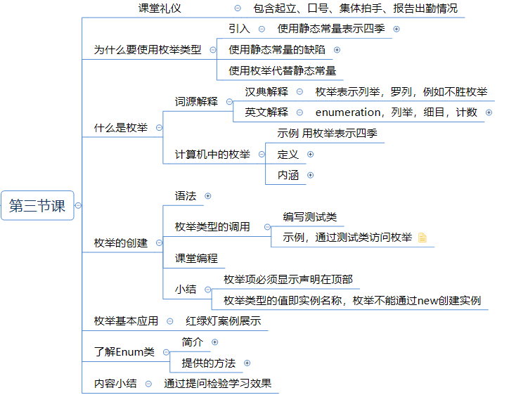

1. **脚本切片设计思路**

|  |  |  |  |  |
| --- | --- | --- | --- | --- |
| **序号** | **内容** | **目标** | **设计亮点** | **时间** |
| 1 | 课堂礼仪 |  |  |  |
| 2 | 预习检查 | 1. 检查学生预习情况。 | 1. 通过检查培养学生预习的习惯。 | 1min |
| 3 | 为什么使用枚举 | 1. 理解使用枚举的原因。 | 1. 通过案例对比演示。 2. 强调静态常量存在的不足。 | 3min |
| 4 | 什么是枚举 | 1. 掌握枚举的概念。 2. 掌握枚举的定义方式。 | 1. 通过属+种差的方式得出定义。 | 4min |
| 5 | 枚举的创建 | 1. 掌握枚举的语法。 2. 能够正确的定义枚举类型。 3. 正确调用枚举类型。 | 1. 保证学生完成第一个案例的运行，提升学生学习的信心。 2. 演示的方式给学生完整感受。 | 4min |
| 6 | 使用枚举进行优化 | 1. 掌握枚举的优化四季的显示 | 1. 演示代码实现。 2. 展示运行效果。 | 2min |
| 7 | 如何使用枚举 | 1. 通过枚举常量和定义方式讲解。 2. 掌握枚举类型的使用。 | 1. 逐步引导，层层设疑的方式讲解。 | 5min |
| 8 | 枚举的应用 | 1. 通过红绿灯状态显示，讲解枚举应用。 | 1. 通过案例讲解实际应用。 | 3min |
| 9 | 深入枚举的原理 | 1. 理解枚举的实现原理。 | 1. 通过分析，让学生理解枚举的本质。 | 3min |
| 10 | Enum类简介 | 1. 了解Enum类。 2. 了解相关的方法。 | 1. 展示源码。 2. 理解枚举常量的意义。 | 3min |

1. **脚本切片一：[视频切片1](C:\\Users\\李巍\\AppData\\Roaming\\Microsoft\\Word\\2、回顾和作业点评3’.mp4)**

|  |  |  |
| --- | --- | --- |
| **课堂模块** | **教学内容/台词** | **教学标准/素材** |
| **课堂礼仪**  **60s** | 讲师：上课！  班长：起立!  讲师：同学们好。  学生：老师好。  讲师：我们班的口号是？  学生：…【集体拍手】。  讲师：检查工装。  班长：1 2 3 4。  讲师：报告出勤情况。  班长：应到\*人，实到\*人。  讲师：请坐。 | 1. 讲师进入教室前整理着装，提前30秒面带自信的笑容走进教室，给学生打招呼。当上课铃声响起，喊出“上课”，声音高于授课声音。 2. 学生起立、喊口号和拍手时，讲师需严格检查学生整齐度和速度，如凌乱需要重新做。 3. 口号结束后，讲师需跟学生一起有节奏的鼓掌（必须站在讲台前）。 4. 学生报告出勤情况时，讲师要面带微笑，并以肯定的眼神看着班长（报告出勤的同学）。 |

1. **脚本切片二：[视频切片2](C:\\Users\\李巍\\AppData\\Roaming\\Microsoft\\Word\\2、回顾和作业点评3’.mp4)**

|  |  |  |
| --- | --- | --- |
| **课堂模块** | **教学内容/台词** | **教学标准/素材** |
| **预习检查**  **60s** | **1、通过提问方式检查预习情况**  讲师：在正式讲解枚举之前，检查大家的预习情况。  讲师：什么是枚举？  讲师：枚举的作用？  讲师：枚举是一种什么数据类型？ | 1. 关注学生状态、表情，通过状态表情判断学生是否预习或者预习是否充分，可针对状态特殊的学生进行提问。 2. 回答精确给予表扬，鼓掌。 3. 回答不精确或不全面，引导学生找出精确答案，给予鼓励。 |

1. **脚本切片三：[视频切片3](C:\\Users\\李巍\\AppData\\Roaming\\Microsoft\\Word\\2、回顾和作业点评3’.mp4)**

|  |  |  |
| --- | --- | --- |
| **课堂模块** | **教学内容/台词** | **教学标准/素材** |
| **为什么使用枚举**  **180s** | **1、枚举引入**  讲师：一年是有四季之分，如何用代码来体现呢？  讲师：定义一个接口，通过接口定义整型常量表示春夏秋冬，并且赋值为1234。  讲师：用一个类去实现接口。  讲师：这里定义私有属性season。  讲师：通过set方法，调用接口中的常量为属性赋值。  讲师：输出结果为1。  讲师：这样操作有什么问题？  讲师：数字1是什么意思？  学生：不知道。  讲师：数字1的含义只有开发人员自己知道。  讲师：所以无法快速理解，可读性差。  讲师：此外set方法是否可以赋值为15呢？  学生：可以。  讲师：因为此处可以随意赋值，无法限制数据输入范围。  讲师：输出结果为当前的季节是15。  讲师：大家想这个结果能明确表示季节吗？  学生：不能。  讲师：因为这是错误的运行结果。  讲师：那如何进行改进？  讲师：就要用到今天学习的枚举。 | 1. 通过静态常量引入。 2. 结合案例分析静态常量的问题。 |

1. **脚本切片四：[视频切片](C:\\Users\\李巍\\AppData\\Roaming\\Microsoft\\Word\\2、回顾和作业点评3’.mp4)4**

|  |  |  |
| --- | --- | --- |
| **课堂模块** | **教学内容/台词** | **教学标准/素材** |
| **什么是枚举**  **240s** | **1、枚举的定义**  讲师：枚举的英文是enumeration，名词为列举、枚举的意思。中文例句是不胜枚举。  讲师：如何给枚举下定义，它的属应该是什么？  学生：引用数据类型。  讲师：种差是什么呢？  讲师：是用enum关键字声明的，并且由一组预定义本类型的常量组成的引用数据类型。  讲师：本类型是指定义的类型。 | 1. 从词源解释入手，解释枚举本身的含义。 2. 解释本类型的含义。 |
| **2、枚举的内涵**  讲师：枚举的内涵。  讲师：首先是一个引用数据类型，与Java基础中讲到的类和接口的类型相同。  讲师：其次枚举是一种特殊的类，它会编译成一个final类。  讲师： 枚举会自动继承Enum类，这个类在后续课程中会给大家讲解。  讲师：枚举值是一个常量，所以必须显示声明，并且有固定的取值范围。  讲师：以上就是枚举的内涵。 |  |
|  | **3、枚举的作用**  讲师：在Java中，枚举的作用就是表示常量。  讲师：当需要表达的数据数量是固定的，并且需要明确表示的时候，可以使用枚举。  讲师：在使用过程中枚举常量相对于普通常量的优势体现在。  讲师：首先是提高数据的可靠性。  讲师：通用枚举来限制数据范围以后，取值只能为枚举常量值。  讲师：数据更加可靠。  讲师：其次是提高了代码的可读性。  讲师：例如前面案例中输出数字1，不能直接表现春天。  讲师：可是如果输出春天，就容易让人理解。  讲师：所以，枚举提高了代码的可读性，更容易理解，代码维护更加方便。 | 1. 说明枚举的作用 2. 比较枚举常量与普通常量的优势 |

1. **脚本切片五：[视频切片](C:\\Users\\李巍\\AppData\\Roaming\\Microsoft\\Word\\2、回顾和作业点评3’.mp4)5**

|  |  |  |
| --- | --- | --- |
| **课堂模块** | **教学内容/台词** | **教学标准/素材** |
| **枚举的创建**  **320s** | **1、枚举的语法**  讲师：声明枚举类型，首先是访问修饰符，然后是enum关键字，最后是枚举类型的名称。  讲师：在大括号内，是枚举常量的声明，每一个枚举常量之间用逗号分隔。  讲师：例如SeasonEnum枚举类型的声明；  讲师：public-访问修饰符，enum关键字，SeasonEnum枚举类型。  讲师：大括号内为枚举常量声明。  讲师：引用时，用枚举类型名.枚举常量名。  讲师：赋值给枚举类型变量。  讲师：例如用枚举类型SeasonEnum.枚举常量SPRING赋值给SeasonEnum枚举类型变量es。 | 1、根据前面案例讲解语法，使学生容易理解。 |

1. **脚本切片六：[视频切片](C:\\Users\\李巍\\AppData\\Roaming\\Microsoft\\Word\\2、回顾和作业点评3’.mp4)6**

|  |  |  |
| --- | --- | --- |
| **课堂模块** | **教学内容/台词** | **教学标准/素材** |
| **枚举优化**  **180s** | **1、使用枚举优化案例实现**  讲师：学习了枚举的语法，下面对前面案例进行优化。  讲师：首先需要定义枚举类型SeasonEnum。  讲师：枚举类型的定义已经讲过。  讲师：其次是调用枚举并赋值。  讲师：通过枚举类型SeasonEnum.枚举常量进行赋值。  讲师：打印结果为：当前的季节是：SPRING。  讲师：这样更容易让人看懂和理解。  讲师：此外使用枚举后，当set赋值为15时会报编译异常。  讲师：因为数据范围被限制，只能输入枚举所包含的内容，否则无法通过编译。  讲师：从而解决了随意赋值的问题。 | 1. 分析代码查看优化效果。 |

1. **脚本切片七：[视频切片](C:\\Users\\李巍\\AppData\\Roaming\\Microsoft\\Word\\2、回顾和作业点评3’.mp4)7**

|  |  |  |
| --- | --- | --- |
| **课堂模块** | **教学内容/台词** | **教学标准/素材** |
| **如何使用**  **枚举**  **320s** | **1、枚举常量的顺序**  讲师：枚举常量在进行声明时，会自动按位置顺序进行编号。  讲师：默认从0开始。  讲师：例如在枚举类型SignalLamp里面定义了三个颜色红，黄，绿。  讲师：第一个红色序数是0，然后会依次往后排，最终序数为0,1,2。  讲师：在定义枚举常量时，也可以使用中文。  讲师：例如枚举常量为红灯，绿灯和黄灯。  讲师：但是在实际应用时不推荐使用。  讲师：大家了解即可。 |  |
| **2、定义枚举的方式**  讲师：定义枚举类型时，可以单独定义成Enum类型文件。  讲师：文件名为枚举类型名。  讲师：文件内容为枚举常量的声明。  讲师：扩展名也为.java文件。  讲师：经过JVM编译后，会生成一个同名的.class文件。  讲师：另一种方式，就是将枚举类型定义在一个类文件中，作为类文件的一部分存在。  讲师：当JVM编译时，会自动生成两个.class文件。一个是类对应的.class文件。  讲师：另一个是枚举对应的.class文件。  讲师：不论采用哪种方式，枚举类型都会单独编译成.class文件。 |  |

1. **脚本切片八：[视频切片](C:\\Users\\李巍\\AppData\\Roaming\\Microsoft\\Word\\2、回顾和作业点评3’.mp4)8**

|  |  |  |
| --- | --- | --- |
| **课堂模块** | **教学内容/台词** | **教学标准/素材** |
| **枚举的应用2**  **120s** | **1、枚举的应用**  讲师**：**掌握了如何使用枚举，下面通过案例看一下具体的应用。  讲师**：**编码模拟红绿灯状态显示。  讲师：同学们红绿灯的状态是不是固定的？  学生：是。  讲师**：**所以可以使用枚举来进行表示。  讲师：先定义枚举类型，设置三个枚举常量值分别是red、yellow、green。  讲师：调用时，通过枚举类型访问枚举常量，获得枚举常量的值，然后输出结果。  讲师：这就是枚举的一个最基本的应用。 | 1. 教师演示代码实现。 2. 保证每个学生都能完全理解。 |
| **2、课堂编程**  讲师：通过枚举来表示一周7天。  讲师：在编码前，可以分析一下实现的过程，  讲师：首先是需要定义一个枚举类型。  讲师：然后定义常量，分别表示一周7天。  讲师：在调用时，通过枚举实例来进行枚举值的调用。  讲师：给大家10分钟时间编码实现。 | 1. 教师巡视学生完成情况。 2. 保证每个学生都能完成编译和执行的过程。 |

1. **脚本切片九：[视频切片](C:\\Users\\李巍\\AppData\\Roaming\\Microsoft\\Word\\2、回顾和作业点评3’.mp4)9**

|  |  |  |
| --- | --- | --- |
| **课堂模块** | **教学内容/台词** | **教学标准/素材** |
| **深入理解**  **枚举**  **180s** | **1、枚举的本质**  讲师：声明枚举类型后，会自动编译成一个final类。  讲师：并且默认继承Enum类，Enum类在后面给大家详细介绍。  讲师：在final类中枚举常量会被编译成public static final。  讲师：所以可以使用枚举类型直接调用。  讲师：枚举常量的类型与声明时枚举类型相同，即为本类型常量。  讲师：提供一个私有的构造器，所以不能在外部显示实例化。  讲师：因为编译时已经在内部进行了实例化。  讲师：即每一个枚举常量对应一个枚举实例。  讲话：所有枚举实例会按照声明顺序生成一个枚举类型的数组。  讲师：数组的下标即为声明枚举常量的序号。 | 1. 展示编译后的源码，结合讲解。 |

1. **脚本切片十：[视频切片](C:\\Users\\李巍\\AppData\\Roaming\\Microsoft\\Word\\2、回顾和作业点评3’.mp4)10**

|  |  |  |
| --- | --- | --- |
| **课堂模块** | **教学内容/台词** | **教学标准/素材** |
| **Enum类**  **简介**  **180s** | **1、什么是Enum类**  讲师：枚举自动继承Enum类，那什么是Enum类？  讲师：首先Enum类是Java1.5后新增的类。  讲师：其次它是作为所有枚举类型的公共父类。  讲师：这个类也直接继承了Object类。  讲师：同时它也是一个抽象类。  讲师：在声明枚举类型的时，会自动继承该类。 | 1. 学生了解即可 2. Enum的特点，final、不能被继承 |
| **2、Enum类的方法**  讲师：Enum类作为枚举类型的父类，提供了一些方法，包括：  讲师：compareTo()方法，比较此枚举与指定对象的顺序，返回顺序差。  讲师：equals()方法，比较指定对象是否等于此枚举常量。返回true或者false。  讲师：getDeclaringClass()，返回与此枚举常量的枚举类型相对应的 Class 对象。  讲师：name()，返回此枚举常量的名称，也就是定义枚举是给出枚举类型名。  讲师：ordinal()，返回枚举常量的序数。  讲师：toString()，返回枚举常量的名称。有时需要进行重写。  讲师：这里valueOf()方法作用是返回带指定名称的指定枚举类型的枚举常量。  讲师：在之前包装类时学习的valueOf()方法，用来进行包装类与基本数据类型之间的转换。  讲师：以上就是Enum类提供的方法，这些方法不要求大家全部记住，了解即可。 | 1. 了解Enum类的方法 |
| **values()与valueOf（）200s** | **1、values()与valueOf()方法**  讲师：在之前的查看class文件时，有两个方法values()和valueOf()方法。  讲师：这两个方法是我们定义枚举类型后，编译器自动添加的。  讲师：那么这个两个方法有什么作用呢？  讲师：首先，values()方法是以数组的形式返回所有枚举项。  讲师：还记得之前枚举文件编译后会增加一个枚举类型的数组吗？  讲师：通过这个values()方法就可以获取到这个数组。  讲师：valueOf()方法，接收一个字符串类型的参数，这个方法与Enum勒种的valueOf()方法有一些区别。  讲师：这个方法是通过字符串名称直接返回一个枚举实例，实质上其具体的实现过程，还是会调用Enum类中的valueOf（）来完成。  讲师：这一点大家了解即可。  讲师：具体在使用时，大家可以看一下示例。  讲师：在示例中，首先通过指定的名称，返回了对应的枚举实例。  讲师：其次，使用values()返回了所有枚举项的数组。  讲师：通过输出可以看到具体的结果，以上就是这个两个方法的基本应用。 | 1. 讲解两个方法的作用。 2. 学生需要理解这两个方法是系统添加。 3. 了解valueOf方法的底层还是通过调用Enum类中的同名方法实现。 |

1. **教学过程脚本设计——第四课时**
2. **脚本设计思路**

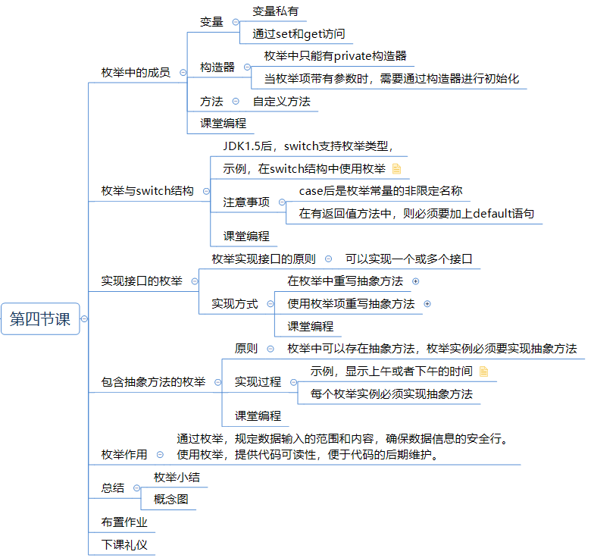

1. **脚本切片设计思路**

|  |  |  |  |  |
| --- | --- | --- | --- | --- |
| **序号** | **内容** | **目标** | **设计亮点** | **时间** |
| 1 | 枚举中的成员 | 1. 在枚举中添加变量。 2. 在枚举中添加构造器。 3. 枚举中的自定义方法。 | 1. 结合案例代码讲解。 | 3min+、3min |
| 2 | 课堂案例 | 1. 效仿教师的案例完成课堂练习。 | 1. 实践知识，学生为主，教师巡视辅导和答疑。 | 10min |
| 3 | 枚举使用注意事项 | 1. 掌握枚举在使用时的注意事项 | 1. 讲解枚举使用注意事项。 | 2min |
| 4 | 在switch中使用枚举 | 1. 掌握枚举在switch中使用方法 | 1. 案例引入。 2. 通过代码展示应用 | 3min |
| 5 | 学生课堂案例 | 1. 独立完成源码的编写，编译及运行的过程。 | 1. 练习前进行思路讲解。 2. 练习中进行辅导答疑。 3. 练习后进行共性问题分析。 | 10min |
| 6 | 实现接口的枚举 | 1. 掌握枚举与接口的应用 | 1. 案例引入。 2. 通过代码展示应用 | 3min |
| 7 | 学生课堂案例 | 1. 独立完成源码的编写，编译及运行的过程。 | 1. 练习前进行思路讲解。 2. 练习中进行辅导答疑。 3. 练习后进行共性问题分析。 | 10min |
| 8 | 包含抽象方法的枚举 | 1. 掌握枚举中如何使用抽象方法 | 1. 案例引入。 2. 通过代码展示应用 | 3min |
| 9 | 学生课堂案例 | 1. 独立完成源码的编写，编译及运行的过程。 | 1. 练习前进行思路讲解。 2. 练习中进行辅导答疑。 | 5min |
| 10 | 单元总结 | 1. 梳理本单元的知识。 2. 掌握本单元的概念和概念间联系。 | 1. 按照知识本身的脉络梳理本单元知识。 2. 用概念图的方式从概念和概念的关系上总结本单元内容。 | 5min |

1. **脚本切片一：[视频切片1](C:\\Users\\李巍\\AppData\\Roaming\\Microsoft\\Word\\2、回顾和作业点评3’.mp4)**

|  |  |  |
| --- | --- | --- |
| **课堂模块** | **教学内容/台词** | **教学标准/素材** |
| **枚举中的成员**  **150s+180+90s** | **1、枚举中添加变量**  讲师：枚举中除了可以定义常量，还可以添加其他成员。  讲师：例如，中国人在读英文时会不习惯，那么可以通过在枚举中使用变量来解决。  讲师：首先来看一下如何在枚举中设置变量。  讲师：由于需要在枚举添加其他的内容，所以在枚举常量后要以分号进行结束，这一点大家在编写代码时需要注意。  讲师：添加变量的方式很简单，与普通类中添加变量的方法相同，同学们还记得在类中定义变量吗？  学生：记得。【参考回答】  讲师：设置访问修饰符，数据类型，变量名。  讲师：将变量设置为private，设置public的set和get方法。  讲师：在实现时，获取枚举实例，通过实例得到枚举值后进行判断。  讲师：然后通过枚举实例来调用变量的set或者get方法，完成赋值和读取。 | 1. 讲解如何在枚举中设置变量。 2. 强调注意事项，枚举常量以分号结束。 3. 演示代码，学生了解枚举中操作变量的过程。 |
| **2、构造器**  讲师：在枚举中可以添加构造器，也就是构造方法。  讲师：在枚举中，构造器只能是private，不能是public。  讲师：除了修饰符必须是private，其余方面与普通类中的构造方法的使用是一样的。  讲师：继续使用上一个案例，在定义常量时，分别给每一个常量都增加一个字符串说明，放在小括号中。  讲师：每一个常量的字符串说明是如何使用的呢？  学生：构造。【参考答案】  讲师：非常好，因为每一个常量都是一个对象，那么通过对象的构造方法就可以实现对对象的初始化。  讲师：在使用时，通过声明带参数的构造方法就可以将指定字符串传进去。  讲师：加入我们要是输出所有的枚举常量，那么在调用时如何实现呢？  讲师：调用values()方法，可以得到一个枚举项的数组。  讲师：然后对这个数组进行遍历。  讲师：由于已经使用构造方法对枚举进行了初始化，所以输出时就会直接输出每个常量对应的字符串内容。 | 1. 学生牢记在枚举中定义构造方法只能是private。 2. 演示代码，运行效果，方便学生理解。 |
| **3、方法**  讲师：在枚举中还允许添加自定义方法，这个过程与普通方法的定义是相同的。  讲师：通过案例给大家讲解。  讲师：使用自定义方法为红绿灯添加描述，该如何使用呢？  讲师：首先分析一下实现过程。  讲师：枚举经过编译会形成一个类，每一个枚举项都相当于是一个枚举实例。  讲师：通过枚举实例对自定义的方法实现访问。  讲师：在上一个案例代码的基础上，在枚举中添加了一个用于显示红绿灯的方法。  讲师：看上去与普通方法没有什么区别。  讲师：在调用时，依然是首先获取枚举实例。  讲师：通过实例就可以直接调用在枚举中的自定义方法。  讲师：运行程序可以看到输出的效果。 | 1. 通过查看编译后的.class文件让学生理解两个方法的由来。 2. 通过案例代码讲解方法作用，以及使用。 |

1. **脚本切片二：[视频切片2](C:\\Users\\李巍\\AppData\\Roaming\\Microsoft\\Word\\2、回顾和作业点评3’.mp4)**

|  |  |  |
| --- | --- | --- |
| **课堂模块** | **教学内容/台词** | **教学标准/素材** |
| **枚举使用注意事项**  **120s** | **1、枚举使用注意事项**  讲师：对于枚举，总结一下使用注意事项：  讲师：首先，定义枚举常量时，枚举常量必须是在枚举的第一行进行定义。  讲师：其次，如果在枚举中继续添加成员，则需要在最后一个枚举常量定义完毕后，使用分号作为结束。  讲师：枚举中允许添加构造方法，但是构造方法只能是private。  讲师：因为枚举的构造是私有的，所以枚举类型不能被显示的实例化。 | 1. 对枚举注意事项进行小结。 |

1. **脚本切片三：[视频切片3](C:\\Users\\李巍\\AppData\\Roaming\\Microsoft\\Word\\2、回顾和作业点评3’.mp4)**

|  |  |  |
| --- | --- | --- |
| **课堂模块** | **教学内容/台词** | **教学标准/素材** |
| **在switch结构中使用枚举**  **100s**  **+**  **90s** | 讲师：switch结构是用于进行选择判断的，使用与什么场合呢？  学生：等值判断。【参考答案】  讲师：在Java 5 之后允许在switch结构中使用枚举。  讲师：结合代码来看一下。  讲师：依然是用枚举来实现对春夏秋冬季节的描述。  讲师：使用枚举定义春夏秋冬四个常量。  讲师：在使用时，将枚举类型的实例作为参数，传递给switch结构。  讲师：注意，在判断枚举实例时，每一个case语句后面是枚举常量名称。  讲师：在调用switch时，将枚举实例直接进行传递。 | 1. 通过switch引入。 2. 掌握case语句后面必须是常量名。 |
| **2、使用注意事项**  **讲师**：在switch结构中使用枚举时，需要注意。  **讲师**：每一个case标签，后面一定是枚举常量，不能是采用全限定名方式，否则无法通过编译。  **讲师**：大家看一下编译器是如何提示的。  讲师：编译器提示必须要使用一个常量。  讲师：所以在使用时，case语句后面一定是非限定名的常量名。 |  |

1. **脚本切片四：[视频切片](C:\\Users\\李巍\\AppData\\Roaming\\Microsoft\\Word\\2、回顾和作业点评3’.mp4)4**

|  |  |  |
| --- | --- | --- |
| **课堂模块** | **教学内容/台词** | **教学标准/素材** |
| **课堂练习**  **600s** | **1、课堂练习**  讲师：根据刚才讲解额内容，完成以下需求。  讲师：使用switch结构，结合枚举实现生肖对应的英文单词。  讲师：实现思路分析。  讲师：生肖的内容固定，可以使用枚举来表示。  讲师：声明带参数的枚举项，并添加变量。  讲师：通过声明私有构造器实现变量初始化。  讲师：自定义方法，实现英文单词输出。 | 1. 教师巡视学生完成情况。 2. 保证每个学生都能完成编译和执行的过程。 |

1. **脚本切片五：[视频切片](C:\\Users\\李巍\\AppData\\Roaming\\Microsoft\\Word\\2、回顾和作业点评3’.mp4)5**

|  |  |  |
| --- | --- | --- |
| **课堂模块** | **教学内容/台词** | **教学标准/素材** |
| **实现接口的枚举**  **280s** | **1、实现接口的步骤**  讲师：同学们，在之前学习接口时，一个类如何实现一个接口？  学生：【省略学生回答】  讲师：首先，一个类可以实现一个或者多个接口。  讲师：必须要实现接口中所有方法。  讲师：使用implemets关键字实现接口。  讲师：对于枚举而言，在实现接口时，实现的原则与普通类是相同。  讲师：下面通过代码来了解枚举实现接口的步骤。  讲师：定义一个接口Printer，包含一个抽象方法getDesc()。  讲师：定义一个枚举，通过implements关键字来实现接口。  讲师：在枚举中重写getDesc()方法。  讲师：在调用时通过枚举实例变量直接进行调用。  讲师：大家思考一下，这种实现过程和普通类基本类似，没有区别吗？  讲师：带着这个问题，继续往下看。  讲师：重新定义枚举，在每一个枚举项中添加了一个抽象方法的实现。  讲师：在调用时，通过枚举实例进行调用。  讲师：这样做的好处是通过枚举实现了不同状态不同实现的效果，提升了代码的灵活性。 | 1. 强调接口实现步骤，使学生容易理解。 |

1. **脚本切片六：[视频切片](C:\\Users\\李巍\\AppData\\Roaming\\Microsoft\\Word\\2、回顾和作业点评3’.mp4)6**

|  |  |  |
| --- | --- | --- |
| **课堂模块** | **教学内容/台词** | **教学标准/素材** |
| **课堂练习**  **600s** | **1、课堂练习**  讲师：接下来的时间完成一个练习。  讲师：应用枚举和接口实现信号灯状态显示。  讲师：实现思路是将显示信号灯的方法在接口中予以定义。  讲师：通过枚举实现接口，并通过枚举实例实现接口中的方法。 | 1. 教师巡视学生完成情况。 2. 保证每个学生都能完成编译和执行的过程。 |

1. **脚本切片七：[视频切片](C:\\Users\\李巍\\AppData\\Roaming\\Microsoft\\Word\\2、回顾和作业点评3’.mp4)7**

|  |  |  |
| --- | --- | --- |
| **课堂模块** | **教学内容/台词** | **教学标准/素材** |
| **包含抽象方法的枚举**  **60s** | **讲师**：枚举除了可以添加成员，实现接口，还可以在枚举中包含抽象方法。  讲师：在枚举中可以包含抽象方法如何实现呢？具体实现看下代码。  **讲师**：定义一个枚举，在其中声明了一个抽象方法，没有方法的具体实现。  **讲师**：在实现抽象方法时，可以直接使用枚举实例，也就是枚举项的花括号中实现抽象方法。  **讲师**：这个也是枚举的一个基本应用。 | 1. 对比接口的实现讲解。 |
| **课堂练习**  **300s** | **2、课堂练习**  讲师：在上一个案例基础上进行调整。  讲师：使用抽象方法来完成信号灯的模拟显示。  讲师：给大家10分钟的时间完成。 | 1. 教师巡视学生完成情况。 2. 保证每个学生都能完成编译和执行的过程。 |

1. **脚本切片八：[视频切片](C:\\Users\\李巍\\AppData\\Roaming\\Microsoft\\Word\\2、回顾和作业点评3’.mp4)8**

|  |  |  |
| --- | --- | --- |
| **课堂模块** | **教学内容/台词** | **教学标准/素材** |
| **单元总结**  **180s** | 1. **内容小结**   讲师：现在对本单元内容进行总结。  讲师：枚举的定义是用enum声明，由一组预定义的本类型常量组成的引用数据类型。  讲师：枚举是一个特殊的类，是一个引用数据类型，枚举值是常量。  讲师：枚举的语法是访问修饰符、enum关键字，枚举名称加上花括号，里面每一个都是枚举常量，如果再加语句用分号分隔。  讲师：枚举类型在使用时，无需实例化，调用时使用枚举名.枚举常量名的方式调用。  讲师：Enum是所有枚举的父类，是一个抽象类。  讲师：在使用枚举时，values（）是以数组形式返回枚举项。  讲师：valueOf()通过指定的名称返回对应的枚举。  讲师：枚举的应用场合包括在switch中使用枚举，实现接口的枚举，以及包含抽象方法的枚举。 | 1. 结合已学知识讲解。 2. 突出知识点之间的联系。 |
| **2、概念图总结**  讲师：现在总结本单元概念图。  讲师：在Java基础中已经学习了引用数据类型，包括数组、类、接口，字符串和注解。  讲师：类包含变量、方法。方法分为非抽象方法和抽象方法。  讲师：接口可以用类实现，还可以用枚举实现。  讲师：枚举继承自Enum类，Enum类继承自Object类。  讲师：枚举是一种应用数据类型，同时枚举又是一个特殊的类。  讲师：可以在枚举中包含变量、非抽象方法和抽象方法。  讲师：在枚举中还可以预定枚举常量，枚举常量属于枚举的成员，讲师：枚举常量更加的直观，安全。在Java中，常量也可以看做是一个特殊的变量。  讲师：以上就是本单元重点讲解的概念。 | 1. 讲解本单元的概念及概念之间的关联。 2. 培养学生的概念意识。 |